監査資料作成ツール

取扱説明書

内容

起動方法 1

**前提条件** 1

**起動方法** 1

取扱説明書 1

**ログイン** 1

**検索方法** 1

**監査資料作成方法** 3

**検索条件の保存及び表示方法** 4

**MQR全体表示ボタン** 6

**「チェックボタン全選択」ボタンと「チェックボタン全解除」ボタン** 7

**「全選択」ボタンと「全解除」ボタン** 8

# 起動方法

## **前提条件**

1. Windowsのデフォルトの設定で、HTMLファイルをブラウザで表示できるようになっている。
2. プログラムが書かれているフォルダが、Cドライブ直下に置かれている。（Cドライブ直下とは「C:＼」の場所を指します。）

## **起動方法**

1. 指定のファイルを選択し開く。

ファイルの画像

# 取扱説明書

## **ログイン**

1. アプリを起動したら、ログイン画面が表示されるので既定のパスワードを入力してください。
2. パスワード入力後、ログインボタンをクリックする。

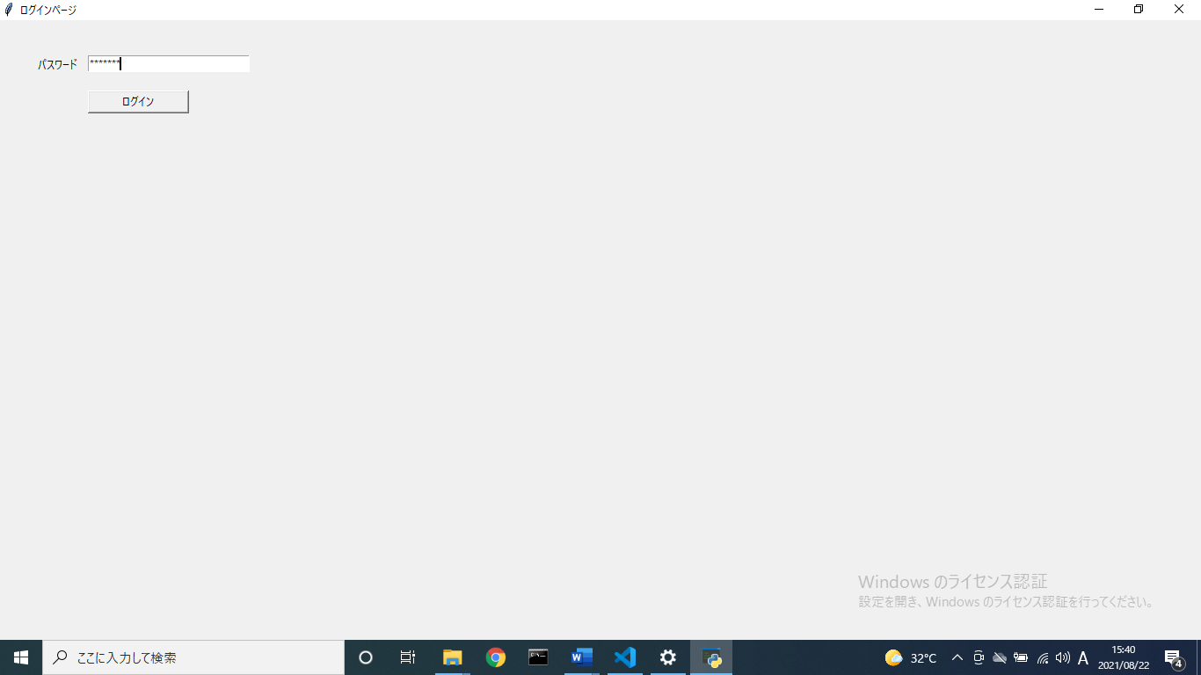

パスワードを入力後、「ログイン」をクリック

## **検索方法**

1. ログインを終えたら、「検索項目Tab」にマニュアルや素材などの一覧が表示される。

検索項目覧は右側についているスクロールバーを使って閲覧ができる。

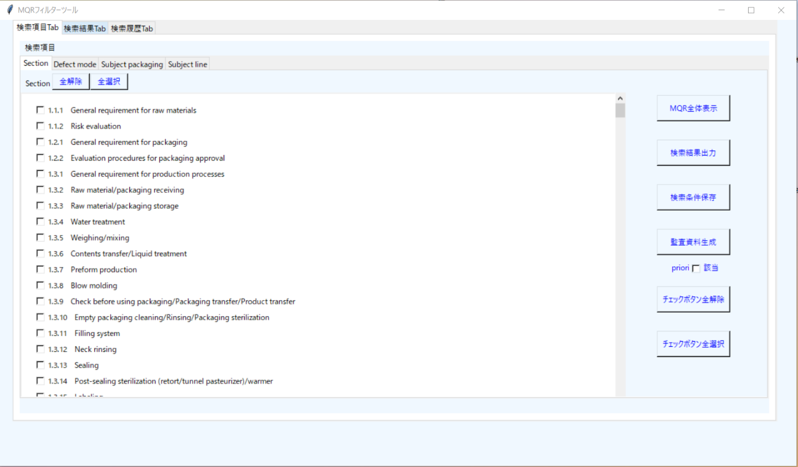

スクロールバーを使って閲覧可能

各項目を選択可能

２．「検索項目」の一覧から調べたいマニュアルや製品にチェックを付け、「検索結果出力」を押す。(単数or複数のチェック可能)



「Section」「Defect mode」

「Subjected packaging」「Subjected line」

の任意の項目にチェックをつける。

※「Section」にチェックをいれると最速検索可能

チェック後、「検索結果出力」をクリック

３．検索結果は「検索結果Tab」に表示され、表示されたものをクッリクするとブラウザで表示される。

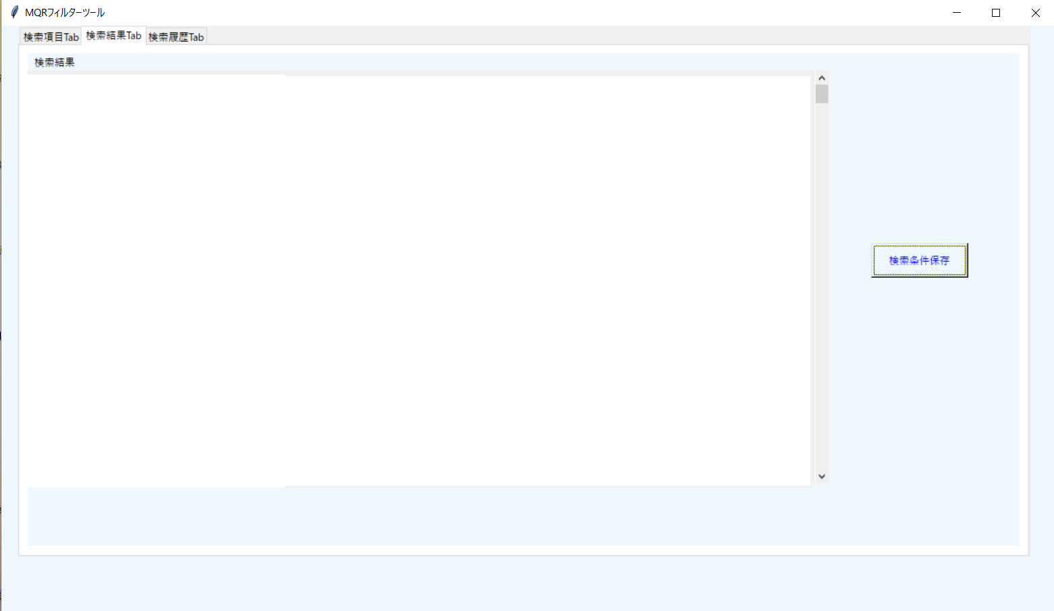

表示されているものをクッリクすると、ブラウザで表示

「検索結果Tab」に検索結果が表示

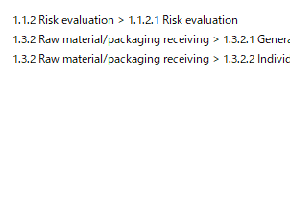

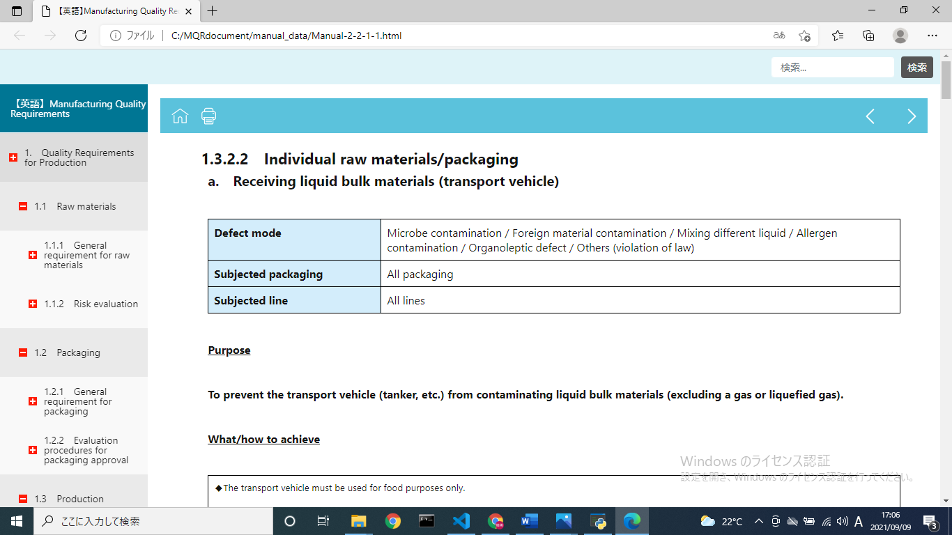

## **監査資料作成方法**

1. 項目選択後、「監査資料生成」をクッリク。名前を入力し、「保存」をクッリクする。



チェック後、「監査資料生成」をクリック

「Section」「Defect mode」

「Subjected packaging」「Subjected line」

の任意の項目にチェックをつける。

※「priority」にチェックをつけると「priority」項目のみの監査資料を作成



名前を入力

「名前保存」をクッリク

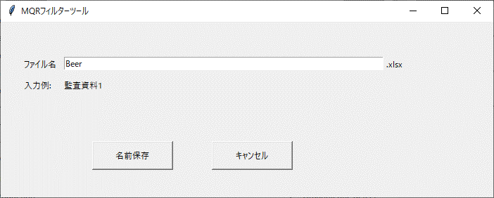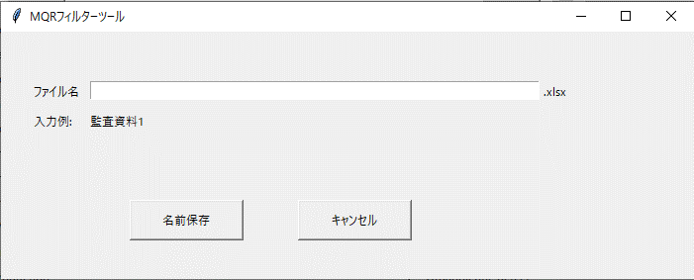

1. その後、「監査資料作成仕上げツール」で、作ったファイルを選択し、「実行」を押す。
2. 「監査資料」が完成。

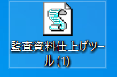

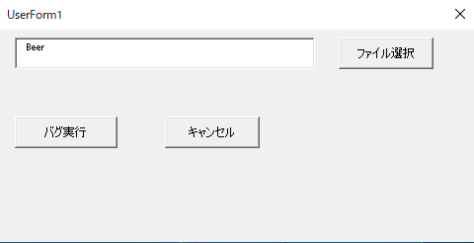

「バク実行」をクッリク

ファイルを選択

## **検索条件の保存及び表示方法**

1. 項目選択後、「検索結果保存」をクリック。名前を入力し、「保存」をクッリクする。



「Section」「Defect mode」

「Subjected packaging」「Subjected line」

の任意の項目にチェックをつける。

チェック後、「検索条件保存」をクリック



「名前保存」をクッリク

名前を入力

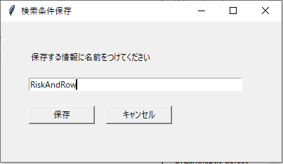

1. 検索結果保存したものは、「検索履歴Tab」で「ログファイル読込み」をクッリクで表示される。

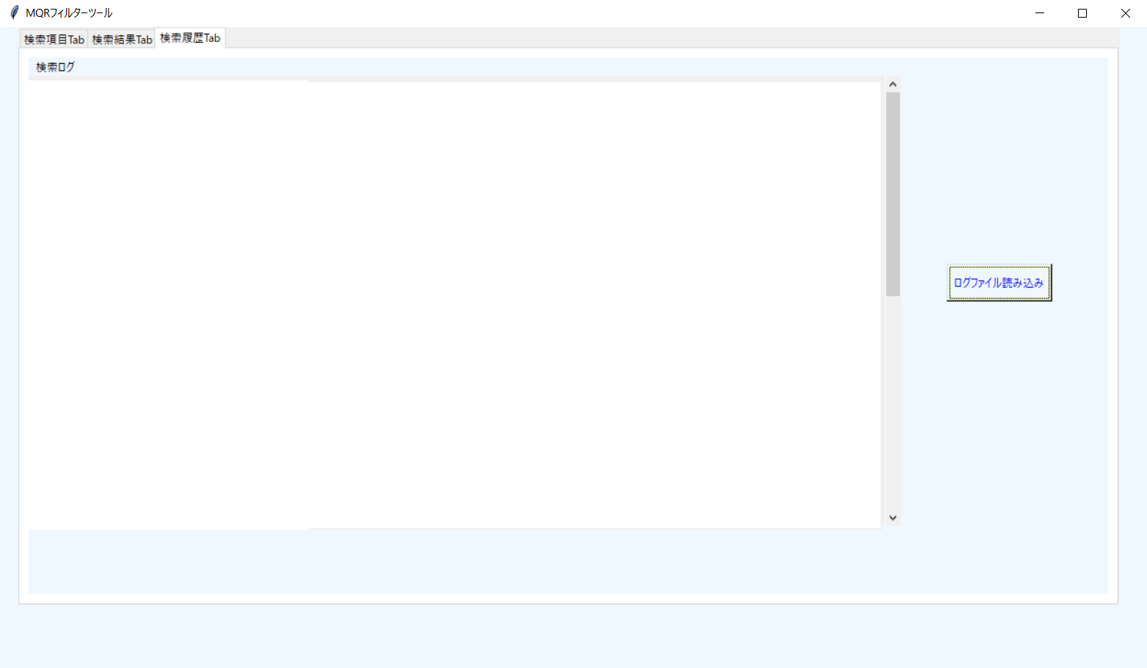

クリックすると「検索項目Tab」で保存した

条件の項目にチェックが入る

「ログファイル読込」をクリック

「検索結果Tab」を選択

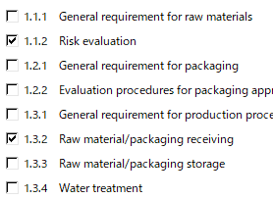

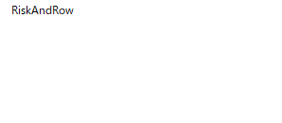

## **MQR全体表示ボタン**

1. 「MQR全体表示」をクリックすると、ブラウザでマニュアルが表示される。

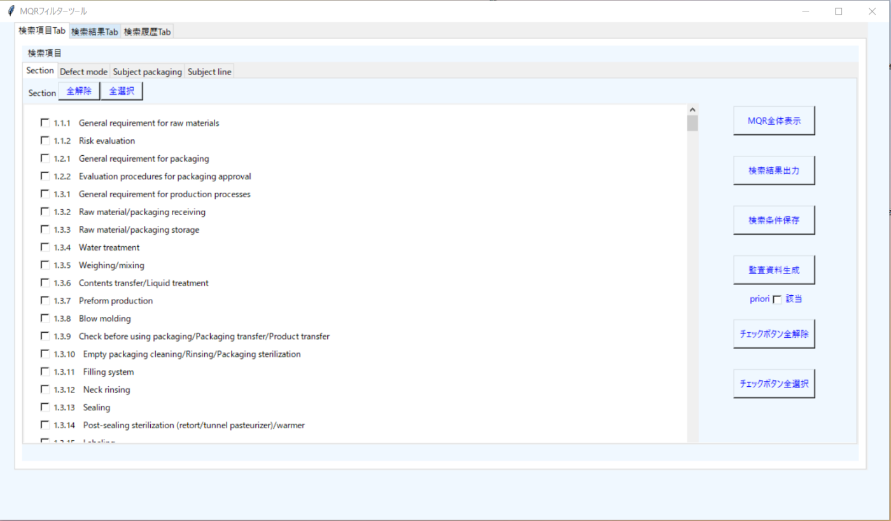

「MQR全体表示」をクッリク

ブラウザでマニュアル表示される

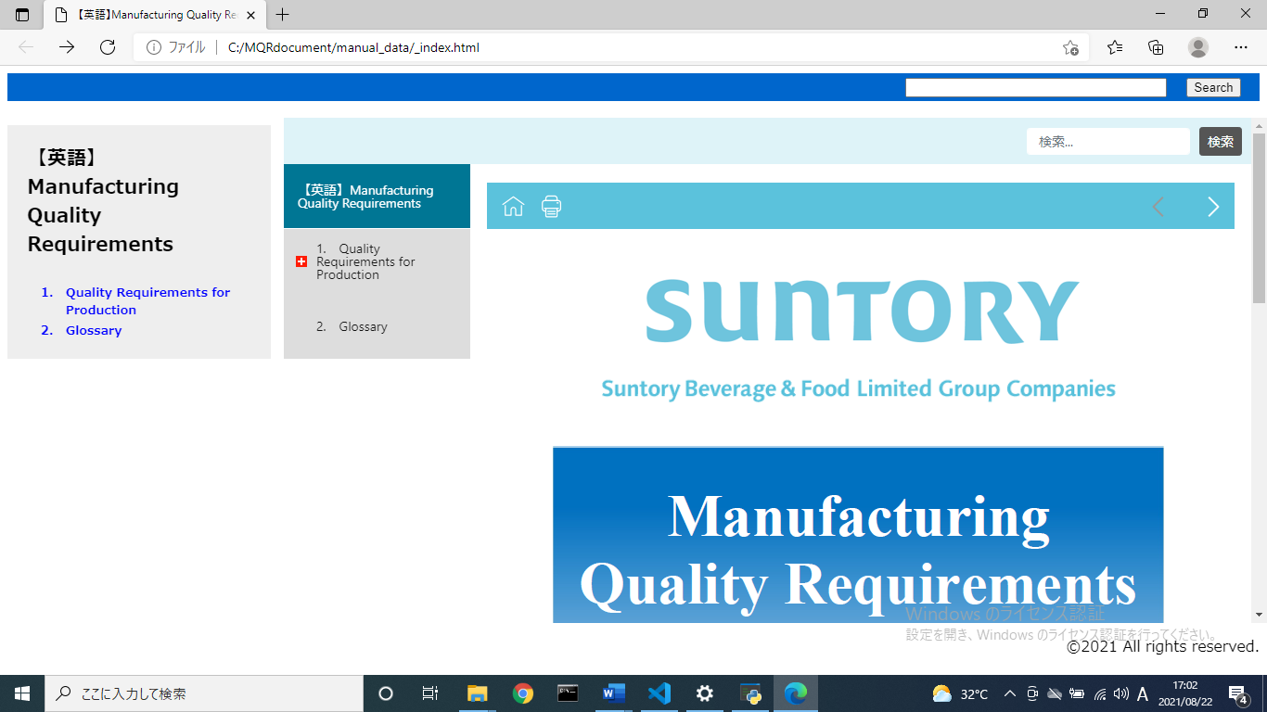

## **「チェックボタン全選択」ボタンと「チェックボタン全解除」ボタン**

1. 「チェックボタン全解除」をクッリクすると、「Section」「Defect mode」「Subjected packaging」「Subject line」の項目すべてのチェックが外れる。
2. 「チェックボタン全選択」をクリックすると、「Section」「Defect mode」「Subjected packaging」「Subject line」の項目すべてにチェックが付く。



「Section」「Defect mode」「Subjected packaging」「Subject line」の項目すべてのチェックが外れる。

「Section」「Defect mode」「Subjected packaging」「Subject line」の項目すべてにチェックが付く。

## **「全選択」ボタンと「全解除」ボタン**

1. 全選択ボタンをクリックすると、表示されている項目すべてにチェックが付く。
2. 全解除ボタンをクリックすると、表示されている項目すべてのチェックが外れる。



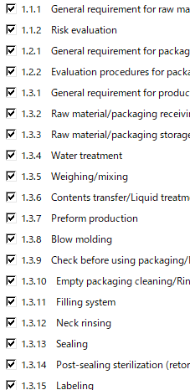

「全解除」：表示されている項目すべてのチェックが外れる

例：「Section」の項目すべてのチェックが外れる

「全選択」：表示されている項目すべてのチェックが付く

例：「Section」の項目すべてのチェックが付く